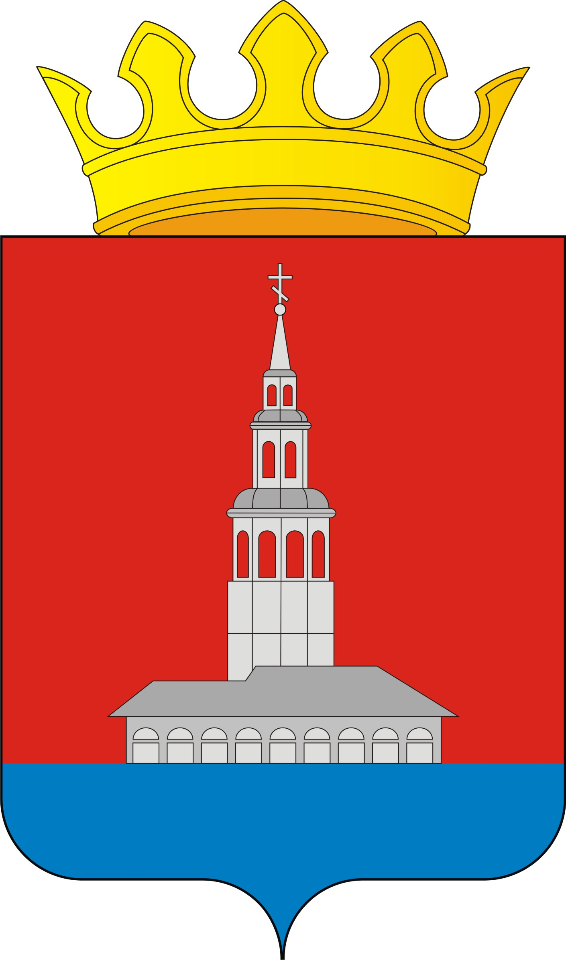
Усольский муниципальный район Управление образования

ПРИКАЗ
16.09.2016 г. № 189
Об утверждении Порядка организации присмотра и ухода за детьми в группах продленного дня в муниципальных образовательных организациях
В соответствии с Федеральным законом от 29 декабря 2012 года № 273-ФЗ «Об образовании в Российской Федерации», письмом Министерства образования и науки РФ от 24 сентября 2014 г. № 08-1346 “О направлении методических рекомендаций по нормативно-правовому регулированию предоставления услуги по присмотру и уходу за детьми в группах продлённого дня”, СанПиН 2.4.2.2821-10 «Санитарно-эпидемиологические требования к условиям и организации обучения в общеобразовательных учреждениях», утверждённые постановлением Главного государственного санитарного врача Российской Федерации от 29 декабря 2010 г. № 189 ,
ПРИКАЗЫВАЮ: 1. Утвердить Порядок организации присмотра и ухода за детьми в группах продленного дня в муниципальных образовательных учреждениях, реализующих образовательные программы начального общего, основного и среднего общего образования (Приложение № 1). 2. Утвердить примерную форму Договора между родителями (законными представителями) несовершеннолетних обучающимися и общеобразовательной организацией (Приложение № 2). 3. Руководителям образовательных организаций: 3.1. организовывать мониторинг востребованности услуг по присмотру и уходу за детьми в группах продленного дня, их стоимости, а также удовлетворенности родителей (законных представителей) несовершеннолетних обучающихся качеством данной услуги;
3.2. организовывать регулярные разъяснительные работы с педагогическим сообществом и родительской общественностью по вопросам осуществления присмотра и ухода за детьми в группах продленного дня;
3.3. обеспечивать оперативное освещение в средствах массовой информации порядка применения норм Федерального закона «Об образовании в Российской Федерации» в части создания условий для осуществления присмотра и ухода за детьми в группах продленного дня.
4. Контроль исполнения постановления возложить на заместителя начальник Управления образования

Начальник Управления образования А.А. Ельцов

Приложение 1
Утверждено приказом
Управления образования
от 08.09.2016 №

Порядок
организации присмотра и ухода за детьми в группах продленного дня в муниципальных образовательных учреждениях Усольского муниципального района

1. Общие положении

  - Настоящий Порядок организации присмотра и ухода за детьми в группах продленного дня в муниципальных образовательных учреждениях Усольского муниципального района, реализующих образовательные программы начального общего, основного и среднего общего образования, (далее - Порядок) и определяет организацию предоставления услуги по присмотру и уходу за детьми в группах продленного дня.
  - Настоящий Порядок разработан в соответствии с Федеральным законом от 29.12.2012 № 273-ФЗ «Об образовании в Российской Федерации», », письмом Министерства образования и науки РФ от 24 сентября 2014 г. № 08-1346 “О направлении методических рекомендаций по нормативно-правовому регулированию предоставления услуги по присмотру и уходу за детьми в группах продлённого дня”, постановлением Главного государственного санитарного врача РФ от 29.12.2010 № 189 «Об утверждении СанПин 2.4.2.2821-10 «Санитарно-эпидемиологические требования к условиям и организации обучения в общеобразовательных учреждениях».
  - В настоящем Порядке под присмотром и уходом за ребенком понимается комплекс мер по организации питания и внеурочной деятельности, хозяйственно-бытовому обслуживанию и обеспечению личной гигиены учащихся.
При определении конкретного набора услуг по присмотру и уходу за детьми в ГПД учитываются санитарно-эпидемиологические правила и нормативы СанПин 2.4.2.2821-10 «Санитарно-эпидемиологические требования к условиям и организации обучения в общеобразовательных учреждениях», утвержденные постановлением Главного государственного санитарного врача Российской Федерации от 29.12.2010 г. № 189 (далее – СанПин).
Организация питания. В ГПД (помимо завтрака во время учебных занятий) должно быть предусмотрено двухразовое питание детей: обед – в 13-14 часов, полдник – в 16-17 часов.
Хозяйственно-бытовое обслуживание детей, которое включает соблюдение требований к санитарному содержанию помещения ГПД (очищение ковров и ковровых покрытий в ежедневном режиме, ежедневная влажная уборка, дезинфекция и пр.).
Обеспечение соблюдения детьми личной гигиены и режима дня включает:
- организацию прогулок, спортивного часа (подвижные игры) и отдыха детей;
- организацию дневного сна (не менее 1 часа) для первоклассников и для ослабленных детей;
- организацию самоподготовки (приготовление домашних заданий);
-организацию занятий по интересам (в игровой, библиотеке).
Конкретные обязательства общеобразовательной организации по осуществлению присмотра и ухода за детьми в ГПД должны быть предусмотрены в договоре между родителями (законными представителями) несовершеннолетних обучающихся и общеобразовательной организацией с учетом СанПин.
  - В муниципальных общеобразовательных учреждениях Усольского муниципального района, реализующих образовательные программы начального общего, основного общего и среднего общего образования могут быть созданы условия для осуществления присмотра и ухода за детьми в группах продленного дня (далее – ГПД).
Данные группы создаются общеобразовательными учреждениями на основании приказов руководителей. Информация о деятельности групп продленного дня, образец договора об оказании услуг по присмотру и уходу за детьми в ГПД, копия документа об утверждении родительской платы за присмотр и уход за детьми в ГПД, о льготах для отдельных категорий родителей (законных представителей) несовершеннолетних обучающихся размещается в информационно-телекоммуникационных сетях, в том числе на официальном сайте образовательного учреждения в сети «Интернет».

2. Порядок расчета родительской платы определяется нормативно-правовым актом Администрации Усольского муниципального района.

3. Порядок предоставления льгот по родительской плате определяется нормативно-правовым актом Администрации Усольского муниципального района.

4. Родители (законные представители) несовершеннолетние дети, которых являются обучающимися с ограниченными возможностями здоровья (далее – ОВЗ) в муниципальных образовательных учреждениях для детей с ОВЗ, документы подтверждающие право на льготу не предоставляют. Таким документом является приказ о зачислении в муниципальное общеобразовательное учреждение.

4. Порядок поступления родительской платы определяется нормативно-правовым актом Администрации Усольского муниципального района.
4.1. Ответственность за своевременное внесение родителями (законными
представителями) родительской платы возлагается на руководителя муниципальной общеобразовательной организации.
4.2. Порядок взыскания задолженности с родителей (законных представителей) в случае несвоевременного внесения родительской платы определяется действующим законодательством, регулируется Уставом муниципальной общеобразовательной организации и договором между родителями (законными представителями) и муниципальной общеобразовательным учреждением.

5. Расходование родительской платы включают в себя:
5.1. расходы на оплату труда, с учетом начислений обязательных страховых взносов, воспитателей, осуществляющих присмотр и уход за детьми в ГПД;
5.2. расходы на закупку материальных запасов хозяйственно-бытового назначения для соблюдения детьми личной гигиены и режима дня в ГПД.
  - Не допускается включение в родительскую плату расходов на реализацию общеобразовательной программы начального общего, основного общего и (или) среднего общего образования, а также расходов на содержание недвижимого имущества.

6. Контроль и ответственность за поступлением и исполнением родительской платы:
6.1. Ответственность за правильностью предоставления льгот по родительской плате несет муниципальное общеобразовательное учреждение.
6.2. Порядок взыскания задолженности с родителей (законных представителей) в случае несвоевременного внесения родительской платы определяется в соответствии с действующим законодательством, регулируется договором между родителями (законными представителями) и муниципальным общеобразовательным учреждением.
6.3. Контроль за правильностью начисления размера родительской платы, а также за целевым использованием денежных средств, поступивших в качестве родительской платы, возлагается на Управление образования администрации Усольского района.

Приложение 2
Утверждено приказом
Управления образования
от 08.09.2016 №

Примерная форма
Договора между родителями (законными представителями) несовершеннолетних учащихся и общеобразовательным учреждением
« ____ » ___________ 20__ г.
Договор заключен между __________________________________________, именуемое в дальнейшем Исполнитель, в лице директора ________________, действующей на основании Устава, с одной стороны, и , именуемый в дальнейшем Родитель, с другой стороны, заключили настоящий договор о нижеследующем.
1. ПРЕДМЕТ ДОГОВОРА
1.1. Исполнитель обязуется зачислить учащегося класса , года рождения, именуемого в дальнейшем Ученик, в группу продленного дня школы и обеспечить реализацию взятых на себя обязательств (смотри пункт «Обязанности сторон»), а Родитель обязуется выполнять условия пребывания ребенка в группе продленного дня (смотри пункт «Обязанности родителей»).
1.2. Плата, взимаемая с родителей (законных представителей) за присмотр и уход за детьми в группах продленного дня составляет ___________________в день на одного ребенка.
1.3. Исполнитель и Родитель совместно несут ответственность за результаты своей деятельности в пределах обязанностей, определенных настоящим Договором.

2. ОБЯЗАННОСТИ СТОРОН
2.1. Обязанности Исполнителя
Исполнитель обязан:
2.1.1. Зачислить ребенка в группу продленного дня (в дальнейшем - ГПД).
2.1.2. Ознакомить Родителя с режимом работы ГПД и нормативными правовыми актами об установлении платы за присмотр и уход в ГПД.
2.1.3. Оказать помощь семье в привитии навыков самостоятельности в обучении, воспитании и развитии творческих способностей ребенка.
2.1.4. Обеспечить охрану жизни и здоровья ребенка во время его пребывания в группе продленного дня, уважать честь и достоинство ребенка.
2.1.5. Информировать Родителя о режиме дня ГПД, об оплате за питание (при наличии), о необходимых санитарно-гигиенических предметах, об отмене работы ГПД по тем или иным причинам.
2.1.6. Обеспечивать соответствие санитарным нормам условия пребывания ребенка в ГПД.
2.1.7. Предоставить Родителю интересующую его информацию о работе ГПД.
2.1.8. Информировать Родителя о возможных проблемах, связанных с пребыванием его ребенка в ГПД, решение которых зависит от Родителя или от обеих сторон договора.
2.1.9. Предоставить ученику, посещаемому ГПД, возможность участвовать в творческих и спортивных объединениях дополнительного образования на специально оговариваемых условиях.
2.1.12. На основании письменного заявления Родителя сохранять за ребенком место в случае его отсутствия по уважительной причине.

2.2. ОБЯЗАННОСТИ РОДИТЕЛЯ

Родитель обязан:
2.2.1. Написать заявление о зачислении в ГПД.
2.2.2. Знать требования, которые предъявляются в ГПД к детям, содействовать их выполнению детьми.
2.2.3. Своевременно и в полном объеме вносить плату за присмотр и уход в ГПД в соответствии нормативными правовыми актами учредителя.
2.2.4. Обеспечить систематическое посещение ГПД ребенком, если нет объективных причин, которые препятствовали бы этому. В случае отказа от места в ГПД или невозможности посещения ребенком группы своевременно информировать об этом Исполнителя.
2.2.5. В случае невозможности посещения ребенком ГПД, родитель уведомляет воспитателя ГПД об этом посредством телефонной, факсимильной связи, по электронной почте или лично в течение первого дня отсутствия.
2.2.6. Подтверждать письменным заявлением на имя директора школы дни недели и время пребывания ребенка в кружках, секциях, самостоятельный уход из ГПД и т.п. (в эти периоды школа не несет ответственность за жизнь и здоровье ребенка).
2.2.7. Незамедлительно сообщать Исполнителю об изменении контактного телефона и места жительства.
2.2.9. Своевременно вносить плату за питание (в случае организации питания), если ребенок не относится к социально незащищенной категории (до 15 числа каждого месяца).
2.2.10. Нести материальную ответственность за порчу и утрату ребенком имущества школы и имущества других детей при наличии вины.
2.2.11. Обеспечить ребенка за свой счет личными гигиеническими предметами.
2.2.12. По просьбе Исполнителя являться для беседы в школу.
2.2.13. Проявлять уважение к педагогам, администрации и техническому персоналу Исполнителя.

3. ПРАВА СТОРОН

3.1. Исполнитель имеет право:
3.1.1. Расторгнуть договор досрочно, если Родитель будет систематически нарушать обязательства по Договору. Уведомление о расторжении направляется Родителю за 5 (пять) дней.
3.1.2. Отчислить обучающегося из ГПД:
а) за систематическое непосещение ГПД без уважительной причины в течение месяца;
б) за нарушение режима пребывания ГПД (систематическое несоблюдение времени пребывания в ГПД, указанное в заявлении);
в) по заявлению родителей (законных представителей);
г) при переходе в другую школу.
3.2. Родители имеют право:
3.2.1.Защищать законные права и интересы детей.
3.2.2. В случае конфликта между родителями и воспитателем ГПД обратиться к заместителю директора по учебной воспитательной работе или к директору школы.
3.2.3. Знакомиться непосредственно с процессом присмотра и ухода в ГПД с разрешения директора школы.
3.2.4. Знакомиться с Уставом школы и другими документами, регламентирующими присмотр и уход в ГПД .
3.2.5. Посещать школу и беседовать с воспитателем после окончания работы ГПД.
3.2.6. Предоставлять Исполнителю необходимую информацию для работы и учета состояния здоровья.
3.2.7. В случае нарушения прав ребенка информировать учредителя учреждения.

4. УСЛОВИЯ ИЗМЕНЕНИЯ И РАСТОРЖЕНИЯ ДОГОВОРА

4.1. Договор вступает в силу с момента подписания.
4.2. Срок действия Договора до _____________г.
4.3. Договор продлевается автоматически на тот же срок, если ни одна из сторон не заявила о его расторжении за 10 дней до окончания срока действия.
4.4. Договор может быть расторгнут досрочно:
4.4.1. По соглашению сторон.
4.4.2. По инициативе Исполнителя в случае:
- систематического непосещения ребенком ГПД без уважительной причины в течение месяца;
- нарушение правил внутреннего распорядка пребывания в ГПД;
- не внесения платы за присмотр и уход два раза подряд.
4.4.3. По инициативе Родителя в случае:
- нарушения Исполнителем обязанностей, предусмотренных п. п. 2.1.4. и 2.1.6. договора.
4.5. Договор может быть изменен по соглашению сторон.
Об изменении либо расторжении договора сторона письменно уведомляет другую сторону за 10 дней.

5. ЗАКЛЮЧИТЕЛЬНЫЕ ПОЛОЖЕНИЯ

5.1. Отношения сторон, не урегулированные настоящим договором регулируются Уставом школы и порядком организации присмотра и ухода за детьми в группах продленного дня в муниципальных образовательных учреждениях Усольского муниципального района, реализующих образовательные программы начального общего, основного общего и среднего общего образования расчета и взимания платы с родителей (законных представителей) за присмотр и уход за детьми в группах продлённого дня в муниципальных общеобразовательных учреждениях Усольского муниципального района.
5.2 Настоящий договор заключен в двух экземплярах, имеющих равную силу. Один экземпляр хранится у Исполнителя, другой у Родителя.
6. РЕКВИЗИТЫ СТОРОН
Исполнитель | Родитель

